BLÜCHER BLANK PL SQUARE F MINI Ablauf

BLÜCHER Germany

Eigenschaften

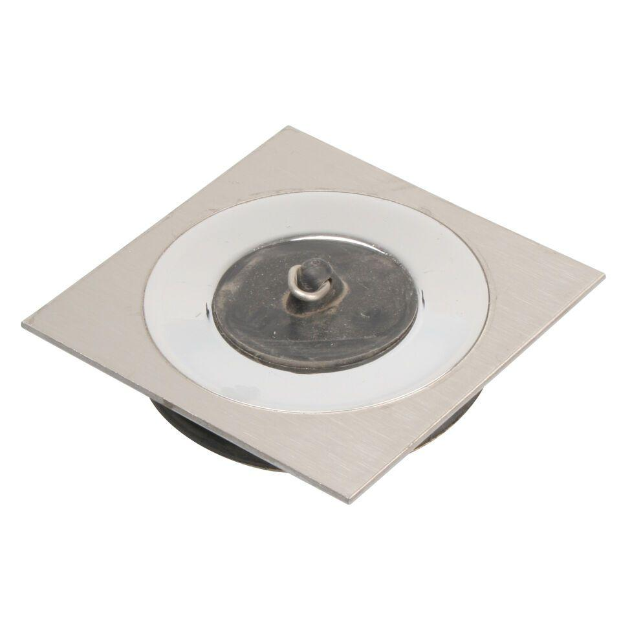

GTIN:

5705499101669

HAN:

610.100.451

Werkstoff

Edelstahl

Breite (mm)

85,00

Höhe (mm)

30,00

Länge (mm)

85,00

Gewicht (kg)

0,37